我們一家都是『人』－談夫妻相處與親子溝通
朝陽科技大學 幼保系 孫扶志
fcsun@cyut.edu.tw

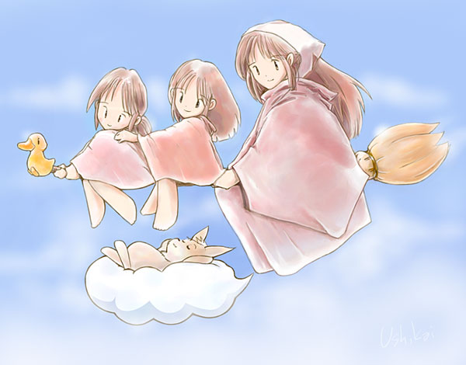
一、父母親的成績單－檢視親子關係

二、家庭成員的多元角色
- 男性－父親【孩子認同的對象】
【新好男人】【男人的潛意識】
- 女性－母親【家庭主婦的刻版印象】
- 手足－兄弟姐妹【獨子的想法】
【兄妹情深】【病童的手足情深】
- 父母對子女的要求【不喝牛奶的下場】

三、夫妻相處與溝通之道
（一）想當初－幻想中的兩性邂逅
- 幻想電影情節裡的男女主角
- 情人眼裏出西施
- 海尼根－超市豔遇（台灣版）
- PUB的豔遇－零嘴比美女重要
- 看到美女一剎那－注意停車
◎ 何謂婚姻？—加法的定義
◎ 男人婚前的四大理想
◎ 女人婚前的四大理想

（二）夫妻相處與溝通
女人婚前與婚後

男人婚前與婚後
（三）男女溝通的不同
◎ 男性開尊口說話的目的【理性】
◎ 女性開尊口說話的目的【感性】
◎ 給男人的忠告－男人的三從四德

（四）兩性溝通－說話的技巧（浪漫版1）
兩性溝通－說話的技巧（浪漫版2）
兩性溝通－說話的技巧（真實版1）
兩性溝通－說話的技巧（真實版2）
（五）澀女郎－萬玲兩性的真諦
- 萬玲寶典 ＊愛情是享受，婚姻是忍受
- ＊十個男人九個風流，十個女人，只有一個能讓男人風流
- ＊當男人喜歡一個女人的時候，他就會表現出風度；
當女人知道那個男人喜歡自己的時候，她就會索求無度
- ＊女人先表現自己大方，男人就不敢小氣
- ＊人生的三大悲劇：美人會老、愛情會冷、婚姻會舊
- ＊聰明女人定律：越多男人喜歡妳，越不需要妳做決定；越少男人喜歡妳，越需要妳提早結婚
- ＊最完美的老婆是一個不說話的女人；
最完美的情人是一個不需要固定見面的女人
- ＊男人越不了解一個女人，就越喜歡那個女人；
男人越了解那個女人，就越喜歡另一個女人
- ＊情人之間的第三者是另外一個情人；夫妻的第三者則是電視
- ＊要想聽好話就去婚姻；要想聽實話就去結婚
- ＊老婆永遠是這世界上鼻子最靈敏的動物
- ＊老婆和狐狸精的差別，就在於有沒有被那個男人的老婆抓住
- ＊男人談十次婚姻就被認為是情場高手；女人談十次婚姻就被認為是狐狸精
- ＊愛情就像是一杯美味香濃的咖啡；婚姻則是剩餘咖啡渣的咖啡杯
（六）女性箴言與男性箴言

四、大人與小孩的差別
- 上帝在幫我拍照呀！
- 大人的特徵:說一套－做一套

五、孩子心目中理想父母的特質
（一）尊重子女
（二）容易溝通
（三）是非分明
（四）講究信用

（五）民主作風
（六）輕聲細語
（七）陪伴子女
（八）關懷子女
（九）夫妻恩愛
（十）賞罰分明

六、親子溝通的十五道致命傷
（一）毫不留情
（二）無法原諒
（三）斥責控訴
（四）喜怒無常
（五）嚴厲威權
（六）體罰叫罵
（七）要求過多
（八）耐心不足
（九）令命指揮
（十）嘮叨說教
（十一）否定懷疑
（十二）批評牢騷
（十三）警告威脅
（十四）譏諷羞辱
（十五）盤問訓誡

七、了解孩子的本性
- 可愛的孩子－本質不同
- 現在的孩子－範例一、範例二、範例三、範例四
- XYZ世代交替－e世代新新人類的次文化
- 草莓族、追星族、搖頭族、不滿足、創意十足
- 父母親的教養方式與孩子的性格
- 孩子的氣質理論
- 排行與性格的關係
- 星座與性格的關係
◎ 青少年次文化


八、如何與孩子溝通？
- 1.注意聲調、語氣、時間、場合。
- 2.對孩子講話要簡明、具體、和清楚。
- 3.坦誠信賴，言必有信。
- 4.給予適當的承諾及合理的選擇。
- 5.鼓勵孩子表達、並且傾聽別人說話。
- 6.多引導與規勸，少批評與責備。
- 7.接納並體會孩子的感受及想法。
- 8.問答時盡量使用「問答題」方式，避免「是非題」。
- 9.言行一致，當孩子的好榜樣。
- 1 0.與其爭吵時，別一時衝動，可以冷靜想想辦法。

九、父母角色調適與情緒管理之道
- 減少不必要的壓力因子 （量力而為、捨得）
- 了解自己與孩子，並建立合理的期待

- 改變對事情的認知（你好我也好）
- 增強問題的解決能力（不鑽牛角尖）
- 有效的時間管理（善用時間、建立習慣）
- 培養並實踐健康的生活 （規律、休閒）
- 學習放鬆技巧、紓解身心緊張
- 建立並善用社會支持網絡 （人際資源）

十、親職角色－父母的自我檢視
- 我是否常常檢視自己對孩子的期望適當嗎？
- 我是個常常指責孩子，卻很少反省自己的人嗎？
- 我能給予孩子適度的「決定與發展空間」，尊重孩子是個獨立自主的個體嗎？
- 我能時時關心孩子的情緒反應，並給予適切的安撫嗎？
- 我是個脾氣暴躁，情緒常失控的父母嗎？
- 我能不斷質疑自己，反思親子間的溝通困擾是孩子行為造成？或是我的需求不得滿足？
- 尊重、包容與接納孩子的個別差異

十一、結語－欣賞孩子的多元特質
回饋欄

敬請指教 謝謝！！

